Практическое задание 3. Git

1. Используйте git status, чтобы узнать, на какой ветке вы находитесь.

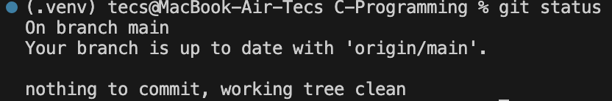

Нахожусь на ветке main, нет коммитов

2 . Как выглядит git log?

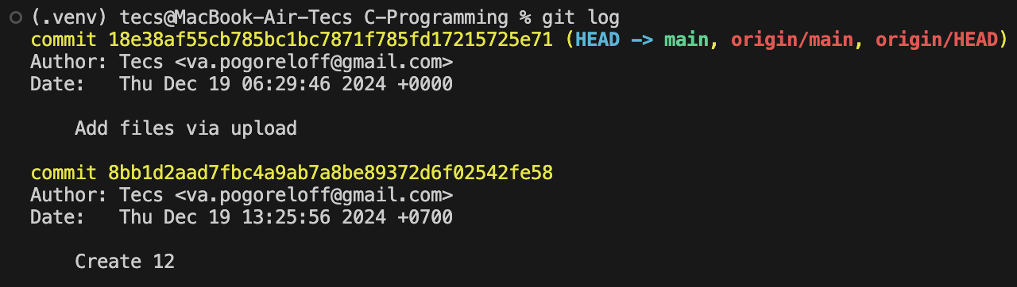

Показывает все коммиты: дату, время, название и хэш

3. Как выглядит git status

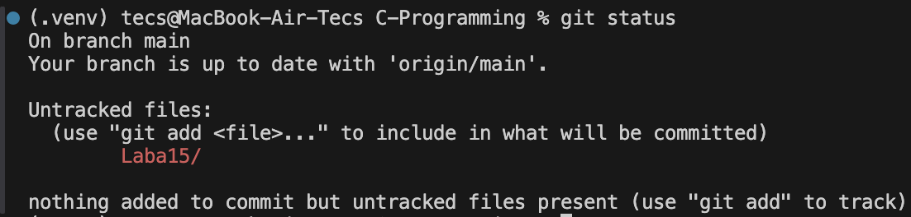

Файл untracked

4. Добавьте файл в область stage (add) Как сейчас выглядит git status?

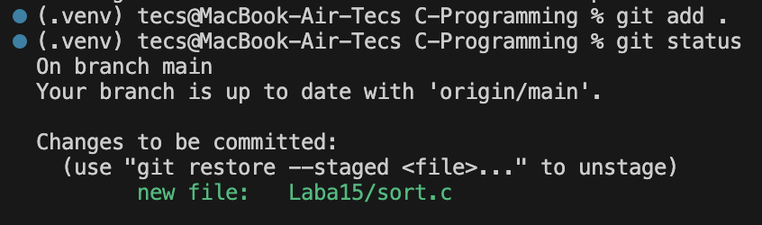

5. Закоммитить файл в репозиторий Как сейчас выглядит git status?

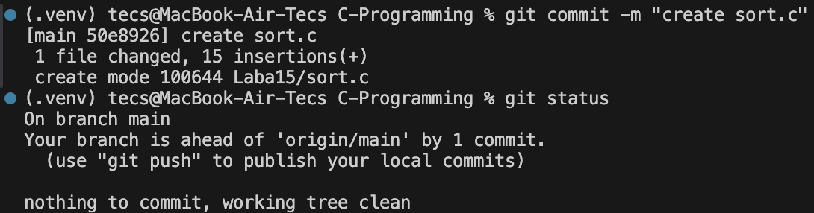

6. Добавить комментарий с любым текстом в этот же файл. Как сейчас выглядит git status?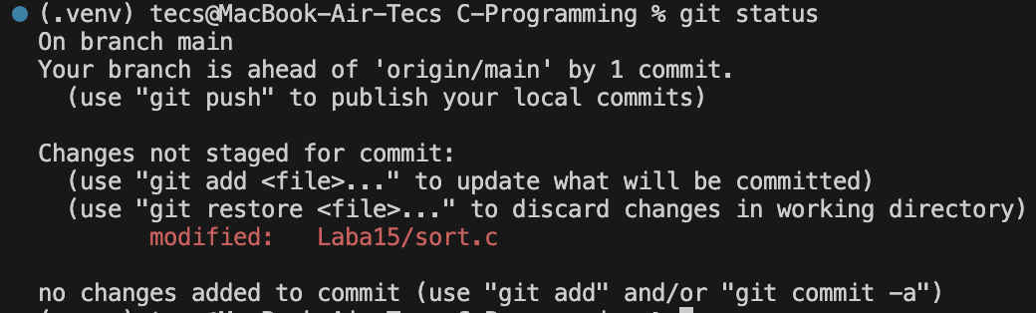

Изменения not staged

7. Добавьте (add) изменение файла. Как сейчас выглядит git status?

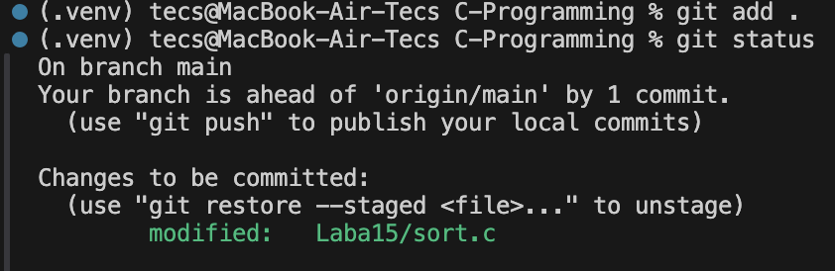

Изменения видны

8. Как сейчас выглядит status? Журнал (log)?

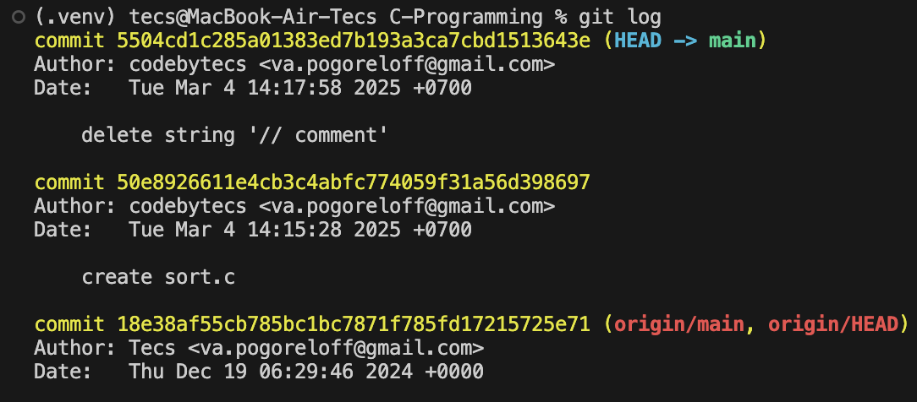

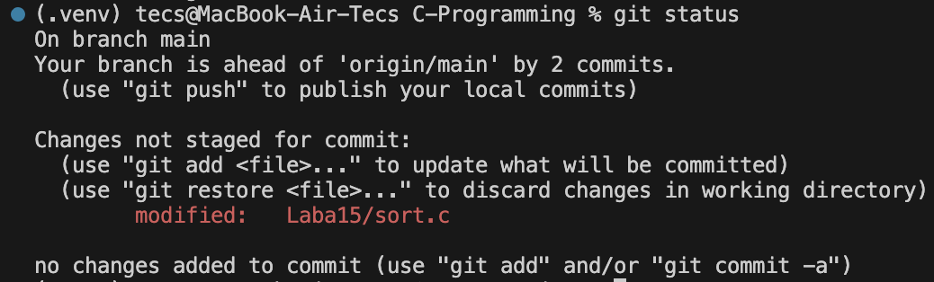

Показывает мои последние коммиты, из-за последнего изменения файл modified и not staged

9. Запушим на удаленный репо (git push)



10. Как изменяется вывод git status при переключении между master и новой веткой, которую вы создали?

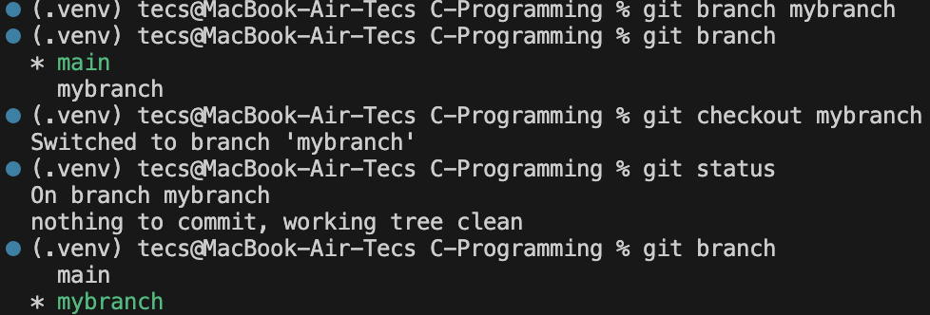

Показывает, что сейчас я нахожусь на ветке mybrach, а не main

11. Используйте git log --oneline --graph, чтобы увидеть, что ваша ветка указывает на новый коммит. Вернитесь к ветке с именем master. Используйте git log --oneline --graph, что изменилось?

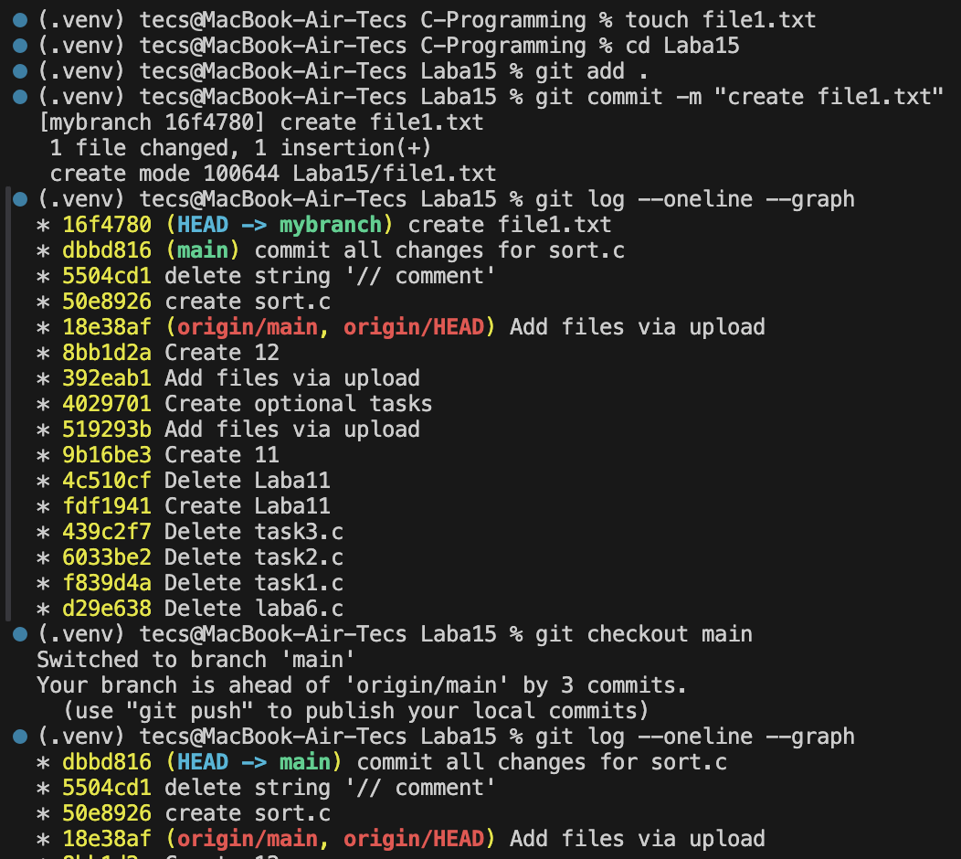

Когда я был на ветке mybrach, я видел историю коммитов с ветки mybranch

12. Наш file2.txt пропал? Используйте git diff mybranch master, чтобы увидеть разницу между двумя ветками.

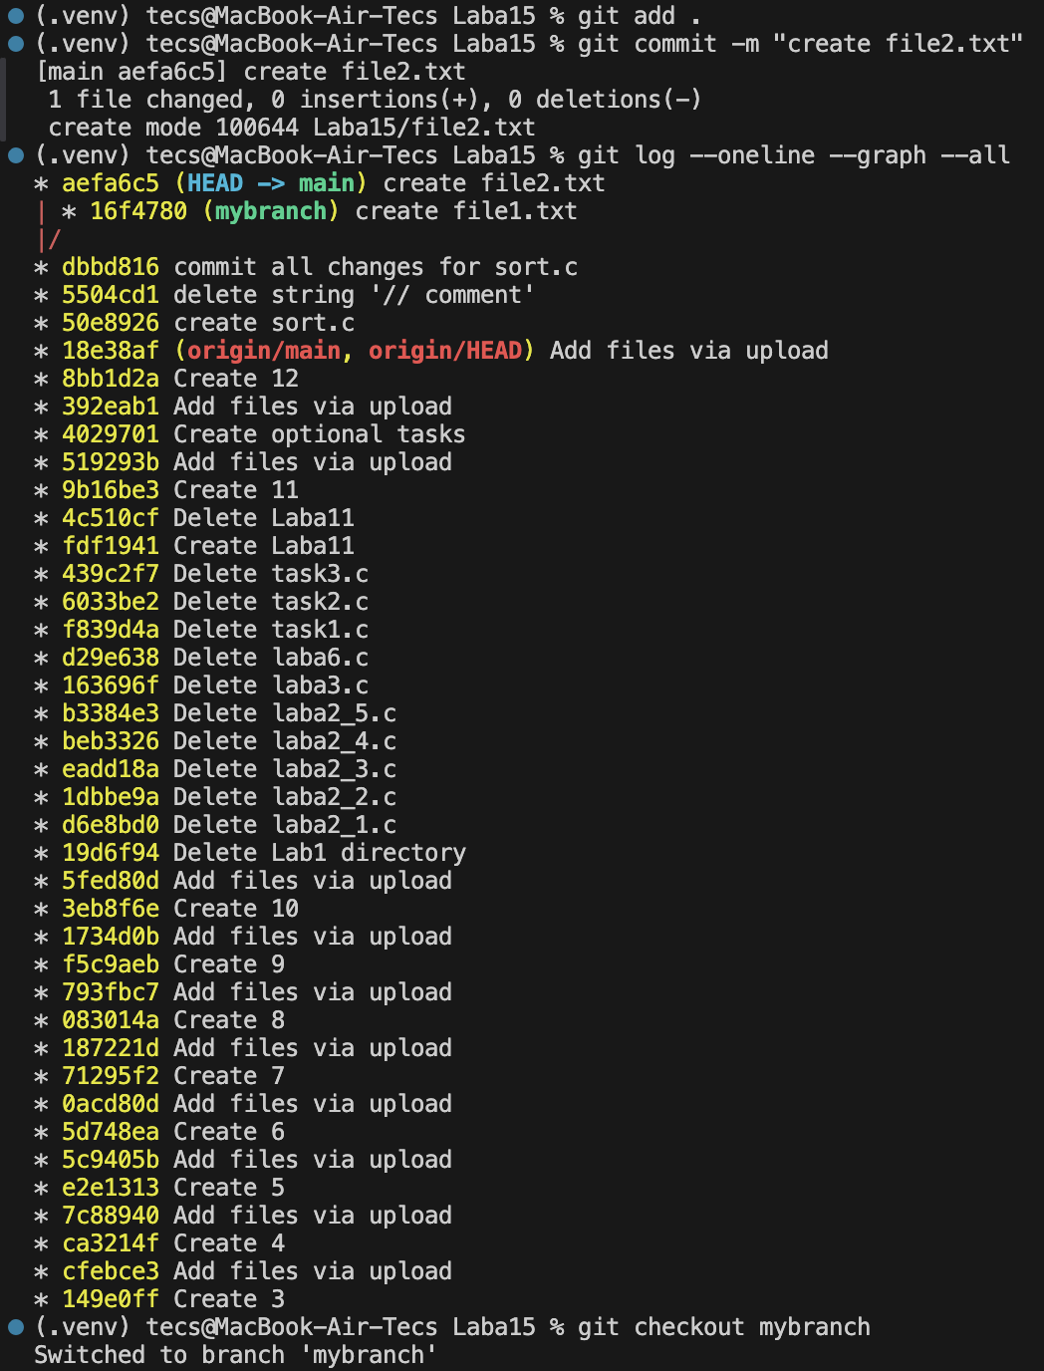

Пропал

Оценка 4

Что вам говорит git diff?

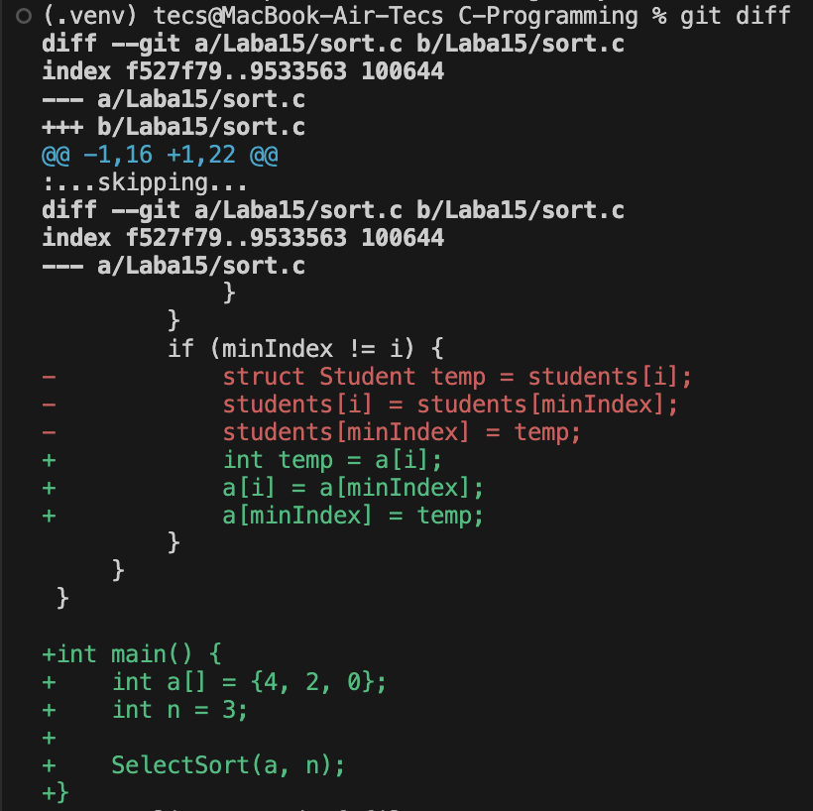

Показывает, как был изменен файл.

Что вам говорит git diff --staged? Пустой?

Пустой

Добавьте в staged файл sort.c Что вам говорит git diff? Что вам говорит git diff --staged?

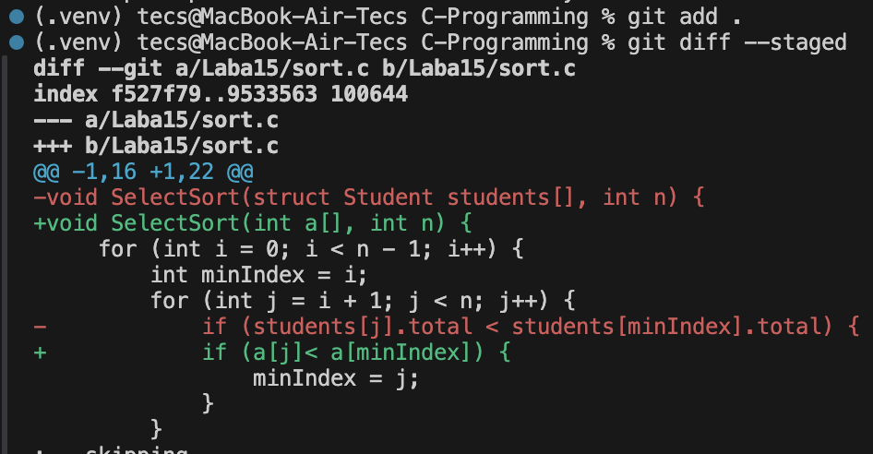

Удалите любое из чисел в массиве в sort.c: Что вам говорит git diff? Что вам говорит git diff --staged?

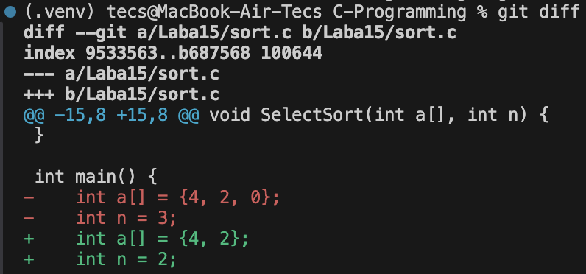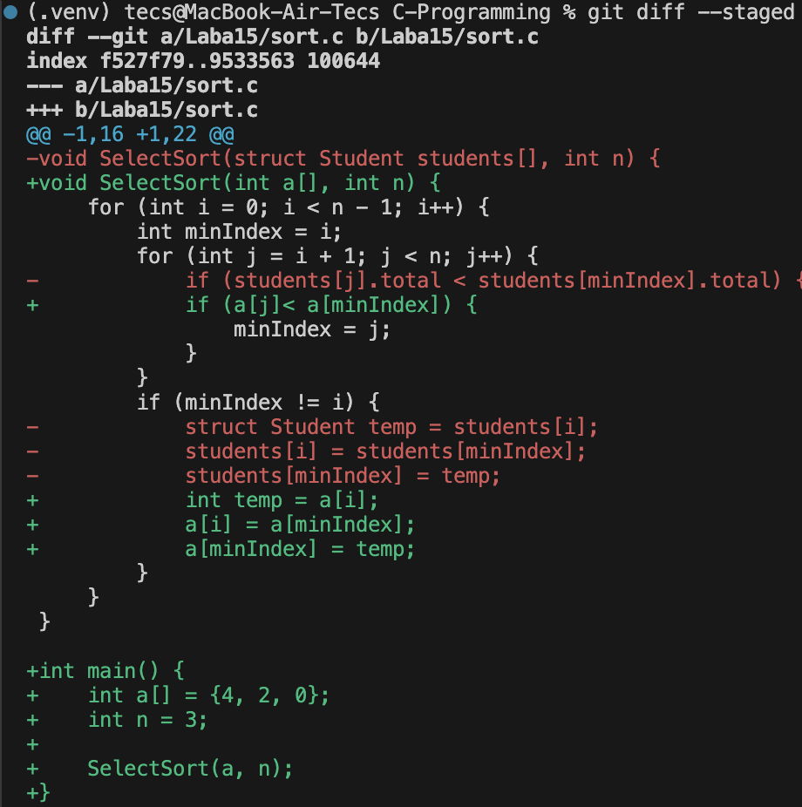

Показаны изменения в файле.

Запустите git status и обратите внимание, что sort.c присутствует дважды в выводе. Запустите git restore --staged sort.c, чтобы отменить индексацию изменения Что вам теперь говорит git status?

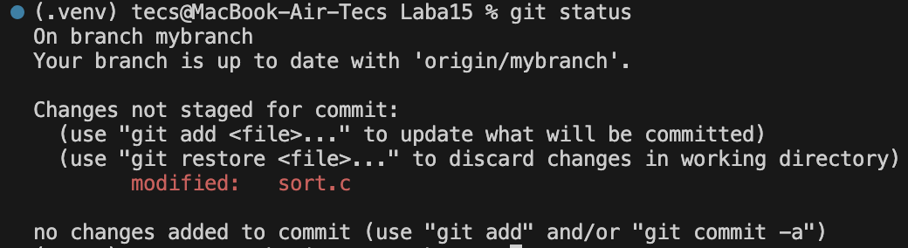

git просит закоммитить изменения.

Индексируйте изменение (add) и сделайте коммит. Как выглядит журнал?

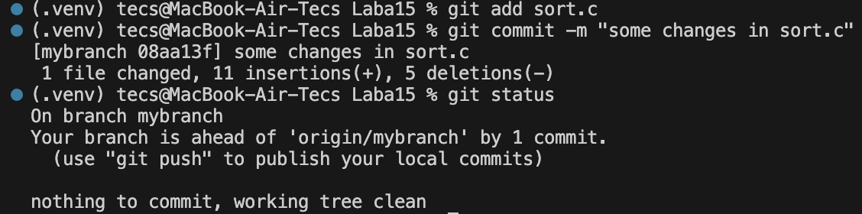

Добавьте в sort.c в main() printf(“hello git\n”);. Каково содержимое sort.c?

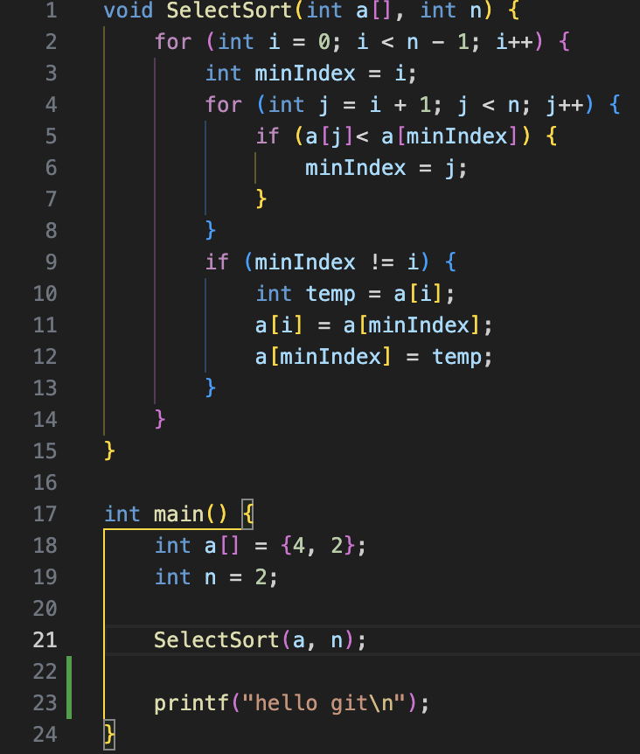

Запустите git restore sort.c Каково содержимое sort.c? Что нам говорит git status?

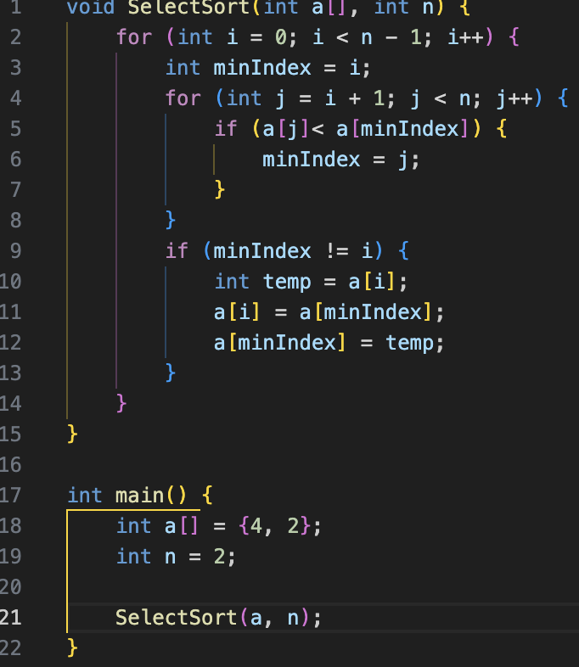

Пропали последние изменения и git status их тоже перестал видеть.

Переключитесь на эту ветку Каков вывод git status?

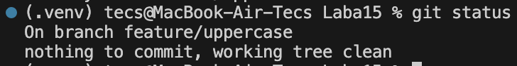

Показывает, на какой ветке я сейчас нахожусь и ее состояние.

Каков вывод git branch? Каков вывод git log --oneline --graph –all

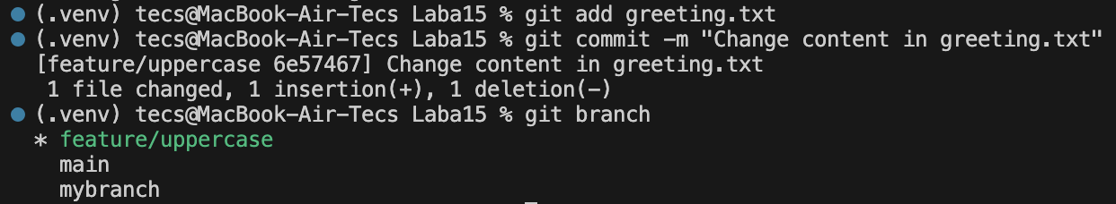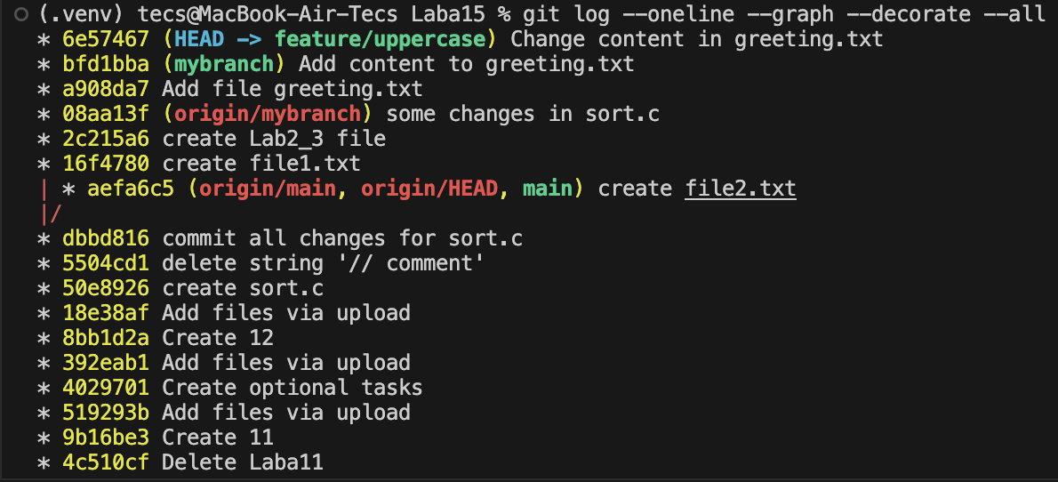

Используйте cat, чтобы увидеть содержимое файла greetings.txt

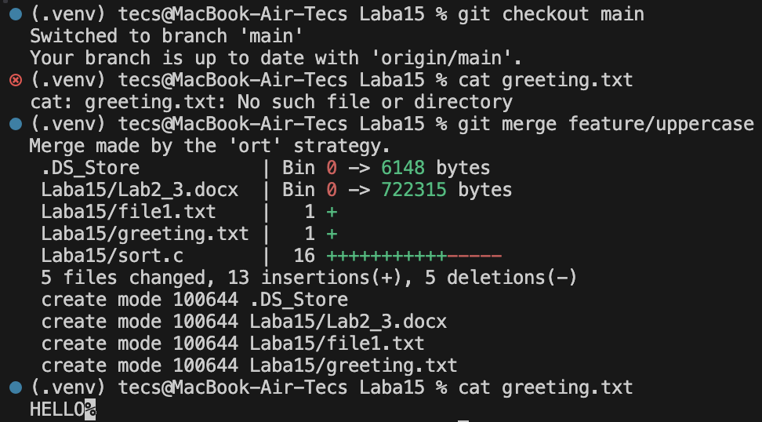

Что выводит git log --oneline --graph –all?

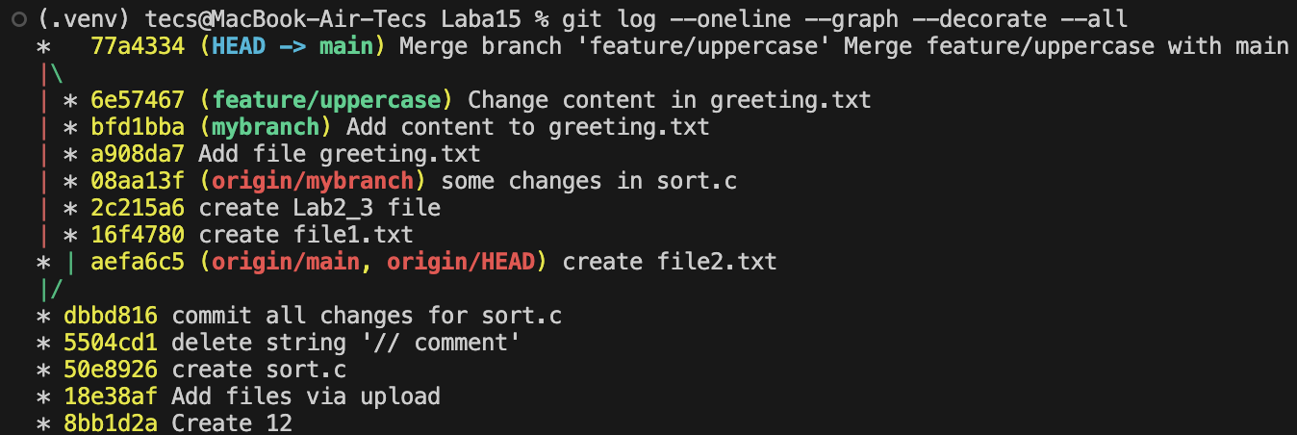

Выводит состояние и связь веток.